Приложение к Контракту
от__________2026 г №___________________

Спецификация

1. Наименование объекта закупки
1.1. Поставка погон для сотрудников внутренней службы МЧС России.

2. Количество поставляемого товара
2.1. Поставщик должен осуществить поставку имущества в соответствии с таблицей 1.

Таблица 1.
№ п/п | Наименование | Ед.  изм. | Кол-во | Цена, руб. | Сумма, руб.
1 | Погоны рубашечные белого цвета генерал-майор внутренней службы МЧС России с кантом оранжевого цвета (пристежные) 14 см | пар | 1
2 | Погоны темно-синего цвета 2 просвета внутренней службы МЧС России с кантом оранжевого цвета (пристежные) 14 см | пар | 20
ИТОГО

3. Функциональные характеристики поставляемого товара

3.1. Погоны рубашечные для лиц высшего начальствующего состава – без просвета с закругленными верхними краями, полем из галуна специального переплетения белого цвета, пятиконечной звездой вышитой канителью с 5-процентным золочением, кантом оранжевого цвета 14 см. (Рисунок 1)



Рисунок 1

3.2. Погоны темно-синего цвета 2 просвета внутренней службы МЧС России с кантом оранжевого цвета (пристежные), 14 см. (Рисунок 2)

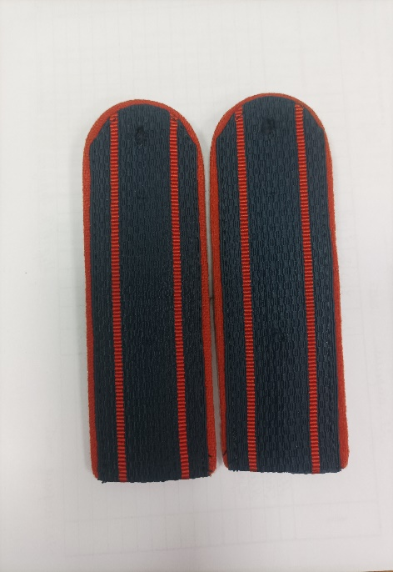

Рисунок 2

4. Требования к качеству товара

4.1. Товар должен соответствовать требованиям нормативной и технической документации, предусмотренной законами, ГОСТами, ТУ и иными нормативно-правовыми актами РФ и сопровождаться документами, подтверждающими их качество и безопасность.
4.2. Товар может происходить из Российской Федерации или любого другого государства, за исключением товаров, в отношении которых Правительством Российской Федерации установлены запреты или ограничения.
4.3. Поставляемый товар должен быть новым (который не был в употреблении, не прошел восстановление потребительских свойств).
4.4. Поставщик гарантирует надлежащее качество и количество товара в соответствии с государственными стандартами и техническими условиями, которые подтверждаются соответствующей документацией.
4.5. Доставка товара осуществляется в таре и упаковке Поставщика.
4.6. Риск случайной гибели или случайного повреждения товара до дня его передачи Заказчику лежит на Поставщике. Днем передачи товара Заказчику считается день подписания сторонами товарной накладной.

5. Требования к сроку и (или) объему предоставления гарантии качества на товар

5.1. Гарантия и гарантийный срок товара – в соответствии со сроком, установленным производителем данного товара, при соблюдении условий хранения.
5.2. Поставщик обязан за свой счет заменить Товар ненадлежащего качества, выявленный в течение гарантийного срока.
5.3. Замена Товара ненадлежащего качества производится по месту нахождения Заказчика, в течение 10 (десяти) календарных дней с момента поступления претензии от Заказчика, переданной посредством факсимильного или электронного сообщения с последующим предоставлением почтовой или нарочной связью. Гарантийное обслуживание поставляемого Товара должно осуществляться без затрат со стороны Заказчика и включать в себя вывоз, замену Товара ненадлежащего качества и доставку Заказчику Товара надлежащего качества в течение установленного гарантийного срока

ЗАКАЗЧИК: ПОСТАВЩИК:

_________________/А. А. Берг/ ________________/____________/

